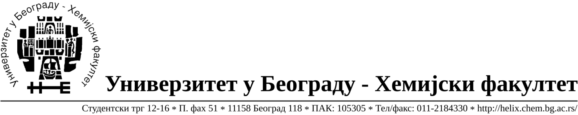

ПОЗИВ ЗА ПОДНОШЕЊЕ ПОНУДА

Назив наручиоца: Универзитет у Београду – Хемијски факултет,
Адреса: Студентски трг 12-16 11000 Београд. ПИБ 101823040, Матични број 07053681.
Интернет страница наручиоца: www.chem.bg.ac.rs
Врста наручиоца: просвета
Врста поступка јавне набавке: отворени поступак.
Опис предмета јавне набавке: Предмет јавне набавке ОП број 35/14 је набавка добара –
електричне енергије, за потрошаче заједнички прикључене на дистрибутивни систем, за простор на Студентском тргу 12-16
Напомена: спроводи се поступак јавне набавке од стране више наручилаца
Назив и ознака из општег речника набавки: 09310000 – електрична енергија.
Критеријум за доделу уговора је „најнижа понуђена цена“.
Начин преузимања конкурсне документације: конкурсна документација може се преузети на Порталу јавних набавки www.portal.ujn.gov.rs и интернет страници наручиоца www.chem.bg.ac.rs
Рок и начин за подношења понуда: Рок за подношење понуда је 40 дана од дана објављивања позива за подношење понуда на Порталу јавних набавки. Благовременим ће се сматрати све понуде које стигну на адресу наручиоца најкасније последњег дана наведеног рока, до 12,00 часова, односно 02.02.2015. године, до 12,00 часова.
Понуде се подносе непосредно (лично) или путем поште, на адресу наручиоца: Универзитет у Београду – Хемијски факултет, Студентски трг 12-16, 11000 Београд, с тим да ће понуђач на коверти назначити следеће: „Понуда – електричне енергије, ОП број 35/14-НЕ ОТВАРАТИ“.
Понуђач подноси понуду у затвореној коверти овереној печатом и на полеђини коверте наводи:
назив и адресу понуђача, телефон и факс понуђача, име и презиме и број телефона особе за контакт.
Време, место и начин отварања понуда: Отварање понуда ће се обавити јавно, истог дана по истеку рока за подношење понуда односно 02.02.2015. године у 13,00 часова у присуству понуђача, у радним просторијама у Секретаријату Хемијског факултета.
Представници понуђача који учествују у поступку јавног отварања понуда подносе оверено овлашћење за учешће у поступку јавног отварања понуда.
Рок за доношење одлуке: Одлука о додели уговора биће донета у року до 20 дана од дана
јавног отварања понуда.
Додатне информације: у вези са овим позивом за подношење понуда могу се добити сваког радног дана од 10⁰⁰ - 15⁰⁰, службеник за јавне набавке Љиљана Секулић, ljilja@chem.bg.ac.rs телефон 011/3336803.

